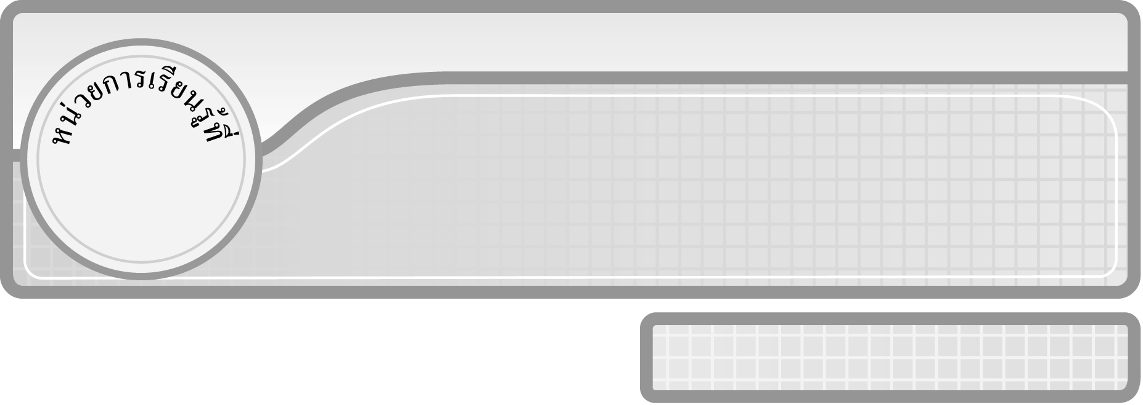
4

แผนการจัดการเรียนรู้ที่ 2
ความหมายของการคูณ : 2

ชั้นประถมศึกษาปีที่ 3 เวลา 1 ชั่วโมง

การคูณ
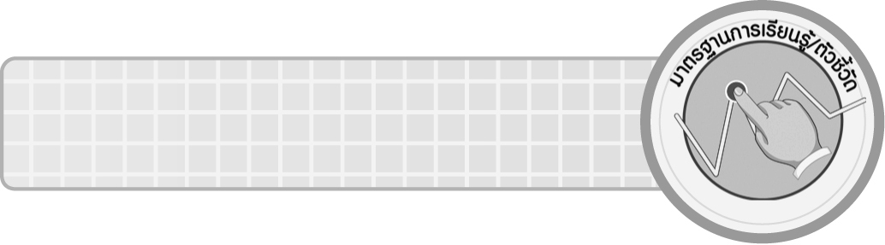
มาตรฐานการเรียนรู้/ตัวชี้วัด

มาตรฐานการเรียนรู้
มาตรฐาน ค 1.2 เข้าใจถึงผลที่เกิดขึ้นจากการดำเนินการของจำนวนและความสัมพันธ์
ระหว่างการดำเนินการต่าง ๆ และสามารถใช้การดำเนินการในการแก้ปัญหา
ตัวชี้วัด
ค 1.2 ป.3/1 คูณจำนวนนับไม่เกินหนึ่งแสนและศูนย์ พร้อมทั้งตระหนักถึงความสมเหตุสมผลของคำตอบ
มาตรฐานการเรียนรู้
มาตรฐาน ค 6.1 มีความสามารถในการแก้ปัญหา การให้เหตุผล การสื่อสาร การสื่อความหมาย
ทางคณิตศาสตร์และการนำเสนอ การเชื่อมโยงความรู้ต่าง ๆ ทางคณิตศาสตร์
และเชื่อมโยงคณิตศาสตร์กับศาสตร์อื่น ๆ และมีความคิดริเริ่มสร้างสรรค์
ตัวชี้วัด
ค 6.1 ป.3/1, ป.3/2, ป.3/3, ป.3/4, ป.3/5
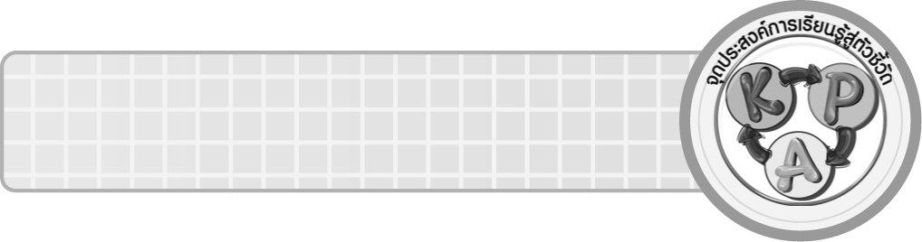
จุดประสงค์การเรียนรู้สู่ตัวชี้วัด
1. อธิบายความหมายของการคูณ (K)
2. เขียนประโยคการคูณและหาคำตอบ (P)
3. มีความกระตือรือร้นในการเข้าร่วมกิจกรรม (A)


สาระสำคัญ

การบวกจำนวนที่เท่ากันหลาย ๆ จำนวน เขียนแสดงได้ด้วยการคูณจำนวนสองจำนวน
โดยที่จำนวนแรก หมายถึง จำนวนกลุ่ม จำนวนหลัง หมายถึง จำนวนสิ่งของในแต่ละกลุ่ม จำนวน ที่ได้จากการคูณสองจำนวนเข้าด้วยกันเรียกว่า ผลคูณ
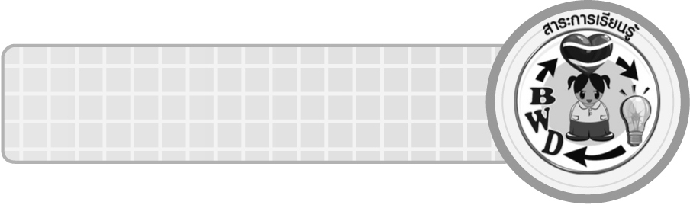
สาระการเรียนรู้

ความหมายของการคูณ

คุณลักษณะอันพึงประสงค์
ใฝ่เรียนรู้
ตัวชี้วัดที่ 4.1 ตั้งใจ เพียรพยายามในการเรียนและเข้าร่วมกิจกรรมการเรียนรู้

สมรรถนะสำคัญของผู้เรียน
1. ความสามารถในการสื่อสาร
2. ความสามารถในการคิด
◎ การคิดเชิงเหตุผล
3. ความสามารถในการแก้ปัญหา

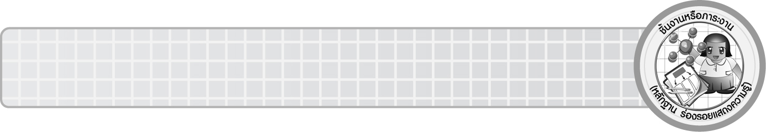
ชิ้นงานหรือภาระงาน (หลักฐาน ร่องรอยแสดงความรู้)

ผลงานจากกิจกรรมข้อ 4

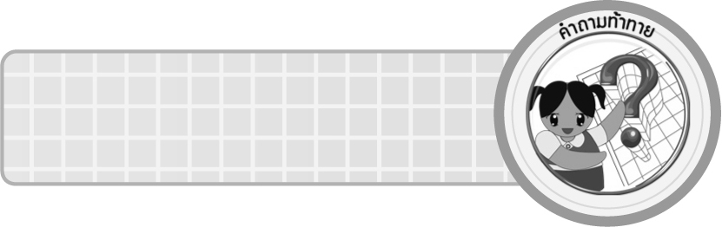
คำถามท้าทาย

ถ้านักเรียนไม่มีพื้นฐานเรื่องการคูณจะมีผลต่อนักเรียนอย่างไร

การจัดกิจกรรมการเรียนรู้

1. ให้นักเรียนทบทวนความรู้เรื่อง ความหมายของการคูณ โดยครูติดภาพบนกระดาน
แล้วให้ผู้แทนนักเรียน 2 คน ออกมาเขียนประโยคการบวกและประโยคการคูณและหาคำตอบ

ประโยคการบวก 5 + 5 + 5 + 5 = 20
ประโยคการคูณ 4 × 5 = 20
นักเรียนร่วมกันตรวจสอบความถูกต้อง
2. ครูติดแถบประโยคการบวกบนกระดานแล้วให้ผู้แทนนักเรียนออกมาเขียนประโยคการคูณที่เท่ากันบนกระดาน ดังนี้
7 + 7 + 7 + 7 + 7 + 7 = (6 × 7)
22 + 22 + 22 + 22 + 22 + 22 + 22 + 22 = (8 × 22)
10 + 10 + 10 + 10 + 10 = (5 × 10)
นักเรียนร่วมกันตรวจสอบความถูกต้อง
ครูดำเนินกิจกรรมอีกครั้งโดยติดแถบประโยคการคูณบนกระดาน แล้วให้ผู้แทนนักเรียนออกมาเขียนประโยคการบวกที่เท่ากันบนกระดาน ดังนี้
4 × 11 = (11 + 11 + 11 + 11)
7 × 5 = (5 + 5 + 5 + 5 + 5 + 5 + 5)
9 × 32 = (32 + 32 + 32 + 32 + 32 + 32 + 32 + 32 + 32)
นักเรียนร่วมกันตรวจสอบความถูกต้อง
3. ครูติดภาพเส้นจำนวนบนกระดาน และให้ผู้แทนนักเรียน ออกมาเขียนข้อความและประโยคการคูณบนกระดาน ดังนี้
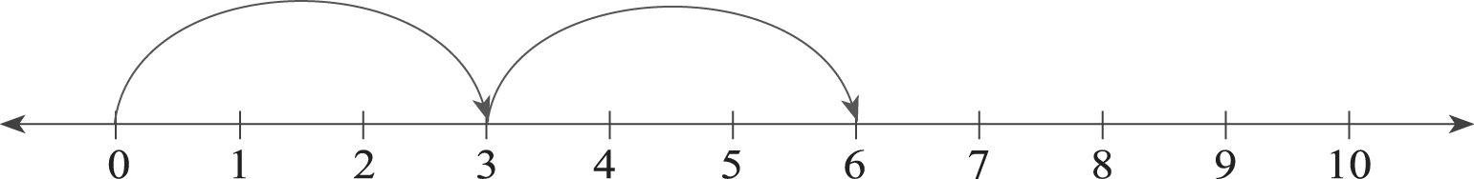

(2 ครั้ง ของ 3 เท่ากับ 6)
(2 × 3 = 6)
ครูและนักเรียนร่วมกันตรวจสอบความถูกต้องของคำตอบและทำกิจกรรมอีกครั้ง โดยครูเขียนเส้นจำนวนแสดง 4 × 2 = 8

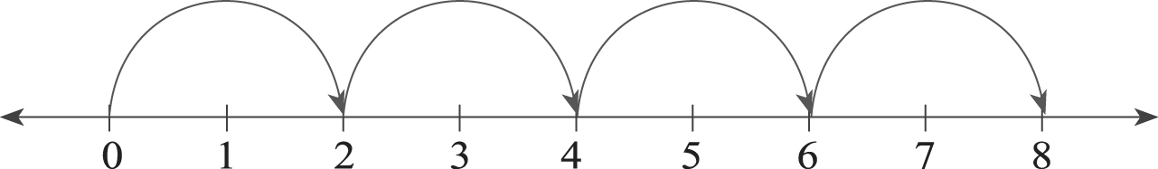

นักเรียนร่วมกันตรวจสอบความถูกต้อง
4. นักเรียนแบ่งกลุ่มกลุ่มละ 5 คน เพื่อร่วมกิจกรรม ดังนี้
◎ ครูแจกกระดาษให้นักเรียนกลุ่มละ 2 แผ่น
◎ แต่ละกลุ่มเขียนประโยคการคูณ และประโยคการบวกลงในกระดาษประโยคละ 1 แผ่น
◎ นักเรียนคืนกระดาษให้ครูโดยครูนำมาทำเป็นสลาก
◎ ผู้แทนกลุ่มแต่ละกลุ่มออกมาหยิบสลาก และนำไปติดบนกระดาน โดยให้นักเรียนเขียนประโยคการบวกหรือประโยคการคูณที่เท่ากับสลากที่หยิบได้
◎ นักเรียนร่วมกันตรวจสอบความถูกต้อง
◎ ดำเนินกิจกรรมจนครบทุกสลาก
5. นักเรียนร่วมกันสรุปความรู้เรื่อง ความหมายของการคูณ โดยครูถามคำถาม ดังนี้
◎ การคูณคืออะไร (การบวกจำนวนที่เท่ากันหลาย ๆ จำนวน)
◎ จำนวนที่ได้จากการคูณจำนวนสองจำนวนเข้าด้วยกันเรียกว่าอะไร (ผลคูณ)
นักเรียนร่วมกันตรวจสอบความถูกต้อง
6. นักเรียนและครูร่วมกันสรุปความรู้ ดังนี้
◎ การบวกจำนวนที่เท่ากันหลาย ๆ จำนวน เขียนแสดงได้ด้วยการคูณจำนวนสองจำนวน โดยที่จำนวนแรก หมายถึง จำนวนกลุ่ม จำนวนหลัง หมายถึง จำนวนสิ่งของในแต่ละกลุ่ม จำนวน
ที่ได้จากการคูณสองจำนวนเข้าด้วยกัน เรียกว่า ผลคูณ
7. นักเรียนร่วมกันแสดงความคิดเห็น โดยครูถามคำถามท้าทาย ดังนี้
◎ ถ้านักเรียนไม่มีพื้นฐานเรื่อง การคูณจะมีผลต่อนักเรียนอย่างไร


การจัดบรรยากาศเชิงบวก

จัดกิจกรรมการเรียนรู้ โดยให้ผู้เรียนมีส่วนร่วมในกิจกรรมการเรียนการสอนทั้งแบบเดี่ยวและแบบกลุ่ม ให้นักเรียนได้ตอบคำถามตามวิธีคิดของตนเองที่หลากหลายโดยไม่ต้องกลัวผิด


สื่อการเรียนรู้

1. ภาพแสดงการคูณ
2. แถบประโยคการบวก
3. แถบประโยคการคูณ
4. ภาพเส้นจำนวน
5. กระดาษเปล่า
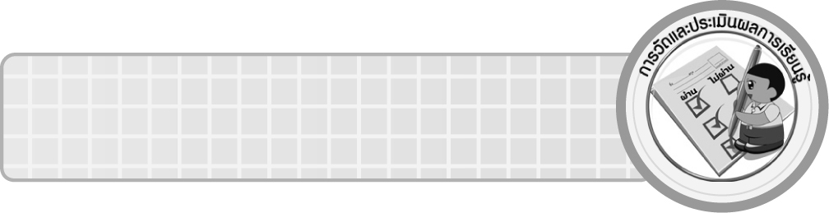
การวัดและประเมินผลการเรียนรู้

1. วิธีการวัดและประเมินผล
1.1 สังเกตพฤติกรรมของนักเรียนในการเข้าร่วมกิจกรรม
1.2 สังเกตพฤติกรรมของนักเรียนในการเข้าร่วมกิจกรรมกลุ่ม
2. เครื่องมือ
2.1 แบบสังเกตพฤติกรรมการเข้าร่วมกิจกรรม
2.2 แบบสังเกตพฤติกรรมการเข้าร่วมกิจกรรมกลุ่ม
3. เกณฑ์การประเมิน
3.1 การประเมินพฤติกรรมการเข้าร่วมกิจกรรม
ผ่านตั้งแต่ 2 รายการ ถือว่า ผ่าน
ผ่าน 1 รายการ ถือว่า ไม่ผ่าน
3.2 การประเมินพฤติกรรมการเข้าร่วมกิจกรรมกลุ่ม
คะแนน 9-10 ระดับ ดีมาก
คะแนน 7-8 ระดับ ดี
คะแนน 5-6 ระดับ พอใช้
คะแนน 0-4 ระดับ ควรปรับปรุง

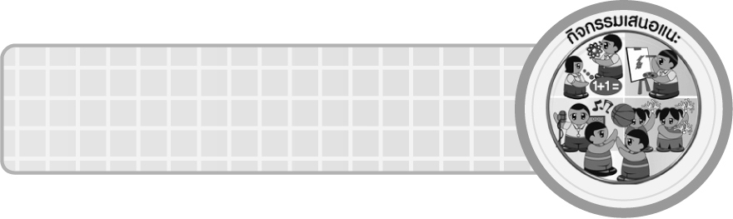
กิจกรรมเสนอแนะ

ครูให้นักเรียนสร้างผลงานเรื่อง ความหมายของการคูณ โดยให้นักเรียนวาดภาพแสดงการนับเพิ่มของสิ่งต่าง ๆ ในบ้าน เช่น เก้าอี้ ต้นไม้ ดอกไม้ อุปกรณ์ในการซักผ้า จากนั้นระบายสี ให้สวยงาม แล้วเขียนข้อความประโยคการบวกและประโยคการคูณจากภาพ ครูอาจเลือกผลงานของนักเรียนที่ทำงานได้ถูกต้องชัดเจนมาจัดป้ายนิเทศเรื่อง ความหมายของการคูณ

ข้อเสนอแนะของผู้บริหารสถานศึกษา

______________________________________________________________________________
______________________________________________________________________________
______________________________________________________________________________
______________________________________________________________________________
______________________________________________________________________________
______________________________________________________________________________
______________________________________________________________________________
______________________________________________________________________________
______________________________________________________________________________
______________________________________________________________________________
______________________________________________________________________________
______________________________________________________________________________
______________________________________________________________________________
______________________________________________________________________________
______________________________________________________________________________
______________________________________________________________________________
______________________________________________________________________________
______________________________________________________________________________
______________________________________________________________________________
______________________________________________________________________________
______________________________________________________________________________
______________________________________________________________________________
______________________________________________________________________________
______________________________________________________________________________
______________________________________________________________________________

ลงชื่อ__________________ (ผู้บริหารสถานศึกษา)
(__________________)
_____/_____/_____

บันทึกหลังการสอน

ผลการจัดการเรียนการสอน
______________________________________________________________________________
______________________________________________________________________________
______________________________________________________________________________
______________________________________________________________________________
______________________________________________________________________________
______________________________________________________________________________

ปัญหา / อุปสรรค
______________________________________________________________________________
______________________________________________________________________________
______________________________________________________________________________
______________________________________________________________________________
______________________________________________________________________________
______________________________________________________________________________

แนวทางแก้ไข
______________________________________________________________________________
______________________________________________________________________________
______________________________________________________________________________
______________________________________________________________________________
______________________________________________________________________________
______________________________________________________________________________

ลงชื่อ__________________ (ผู้บันทึก)
(__________________)
_____/_____/_____

